O fishing é uma pratica usada para pescar pokémons. Ela é treinável ou seja quanto mais se usa mais rápido se pesca e mais tipos de pokémons são pescados.
Segue abaixo a lista de pokémons que pode ser encontrado.



Caso você ande a pesca será anulada.

Old Rod: Vara comum se começa com ela ou se compra em qualquer Mart por 50 dollares, usada até o skill 70 de Fishing.

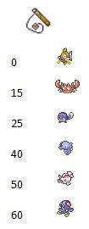

70 Shellder

Good Rod: Se adquire por meio de missão, Pesca 2x mais rapido que a Old Rod, se usa até o skill 120 de Fishing.

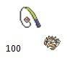

Super Rod: É Adquirida através de missão, se usa até o skill 200 de Fishing.

